II Reunión Regional de Coaliciones, Comités Nacionales Contra la Trata de Personas

San Salvador, 9 y 10 de marzo 2011
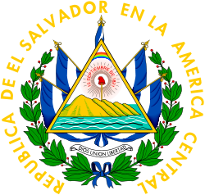

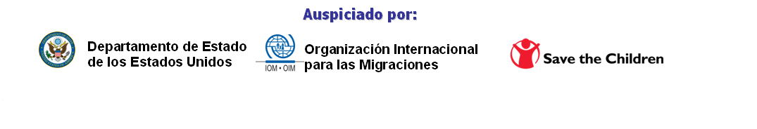

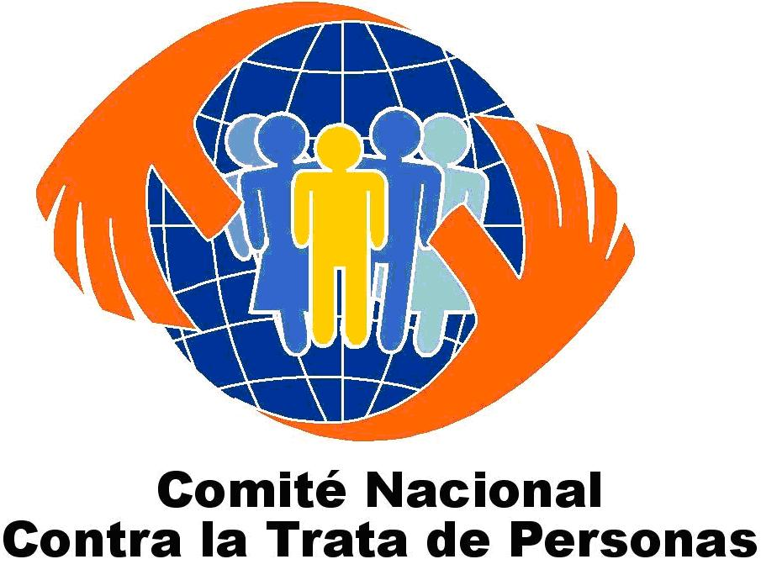

RELATORIA

- Programa
REUNION REGIONAL DE COALICIONES / COMITES NACIONALES CONTRA LA TRATA DE PERSONAS
San Salvador, 9 y 10 de marzo 2011
LA TRATA DE PERSONAS PARA EXPLOTACIÓN LABORAL: RETO URGENTE
JUSTIFICACION
Los días 10 al 12 de noviembre 2008, se realizó en San José, Costa Rica, el PRIMER ENCUENTRO REGIONAL DE COALICIONES NACIONALES CONTRA LA TRATA DE PERSONAS (TdP) organizada por la Coalición Nacional contra el Tráfico Ilícito de Migrantes y la Trata de Personas de Costa Rica.
Entre las múltiples temáticas abordadas en esos días por los y las representantes de estos mecanismos nacionales de articulación contra el delito de la trata de personas en la región de Centro América, destacó la necesidad de dar continuidad a este tipo de encuentros de trabajo orientados a fortalecer la cooperación intra-regional y entre países. Es por esta razón que el Gobierno de El Salvador, representado por el Comité Nacional contra la Trata de Personas, ha tomado la iniciativa de convocar a una segunda reunión regional, contando para ello con el apoyo de la Organización Internacional para las Migraciones (OIM) y de Save the Children - Centroamérica. Esta iniciativa también se enmarca en las acciones realizadas contra la TdP de la Red de Funcionarios de Enlace para el Combate contra la Trata de Personas y el Tráfico Ilícito de Migrantes de la Conferencia Regional de Migración (CRM).
Además de dar seguimiento a los acuerdos del I ENCUENTRO REGIONAL DE COALICIONES NACIONALES, el objetivo de esta invitación es colocar sobre la mesa de discusión la problemática de la TdP con fines de explotación laboral, modalidad de creciente prevalencia en la región y respecto de la cual no se realizan aún los esfuerzos suficientes para combatirla y denunciarla.
La trata de personas, como extrema violación de los derechos humanos, requiere ser visibilizada en todas y cada una de sus modalidades. Existe una necesidad de acercarse a las experiencias de las miles de víctimas anuales las cuales, en el caso de la trata con fines de explotación laboral, se calcula en más de 2,4 millones en todo el mundo.
Por ejemplo, en un informe global reciente de la Organización Internacional del Trabajo (OIT) se pueden leer los siguientes datos que ilustran en términos generales la situación de la trata para fines de trabajo o servicio forzoso:
“En el último Informe global que se dedicó al tema del trabajo forzoso, publicado en 2005, se facilitan cifras para demostrar que el problema alcanza verdaderamente proporciones mundiales al afectar prácticamente a todos los países y a todos los tipos de economías. En todo el mundo hay unos 12,3 millones de personas víctimas de alguna forma de trabajo forzoso o en servidumbre. De ellas, 9,8 millones son explotadas por agentes privados, y de estas últimas más de 2,4 millones están sometidas al trabajo forzoso como consecuencia de la trata de personas. Las cifras más altas se han registrado en Asia, con unos 9,4 millones de personas afectadas, seguidas por un número aproximado de 1,3 millones en América Latina y el Caribe, y al menos 360.000 en los países industrializados”.

América Latina resalta así por ser la segunda región con mayor número de trabajadores forzosos. La región centroamericana no es ajena a esta modalidad de TdP, la cual se define como la captación y el traslado de personas con la finalidad de someterlas por engaño o fuerza a trabajos o servicios forzosos.

A pesar de que la trata de personas con fines de explotación laboral es tan extendida, resulta sorprendente la baja detección de estas situaciones por parte de las autoridades competentes.
Los cambios ocurridos en la economía mundial caracterizados por la apertura de los mercados laborales, de las telecomunicaciones y por una mayor movilidad humana aumentan el riesgo para los y las trabajadoras migrantes siendo que empleadores e intermediarios se escudan detrás de contratos laborales ambiguos o inexistentes que en muchos casos legitiman formas abiertamente coercitivas de explotación.
Una de las razones fundamentales para la invisibilización de la trata laboral es la normalización de las condiciones de explotación de la clase trabajadora, creada a partir de la tendencia a la desregularización y flexibilización de los contextos laborales.
Uno de los esfuerzos por comprender la dinámica e impacto de la trata de personas en la región lo constituyen una serie de estudios de la OIM desarrollados en el año 2008 en América Central denominados "La experiencia de las Mujeres Víctimas de Trata de Personas y la actuación de las instituciones" y "Estudio Regional sobre TdP y la normativa en América Central y República Dominicana”, por la Oficina de San José de la OIM para el Consejo de Ministras de la Mujer de Centroamérica (COMMCA).
En esta serie de estudios uno de los hallazgos fundamentales fue que las mujeres en la región centroamericana también son objeto de trata con fines de explotación laboral, servidumbre doméstica y en algunos casos también se enfrentan a múltiples formas de explotación simultánea o consecutiva.
Por otra parte, la Oficina de Naciones Unidas Droga y el Delito (UNODC) subrayó en un Informe Mundial de las Naciones Unidas sobre la Trata de Personas 2009, que a pesar de que la trata de personas con fines de explotación sexual es una de las formas más comúnmente identificada de trata de personas, esto también podría ser el resultado de un sesgo estadístico porque las otras formas no son reportadas y por lo tanto son menos estudiadas.
Dado que la atención se ha centrado principalmente en conocer la TdP con fines de explotación sexual, los contrapartes en el contexto de este delito para explotación laboral - ministerios de trabajo, sector privado y sindicatos- han sido muy pocas veces partícipes de esta lucha y su papel para combatir este crimen no ha sido suficientemente clarificado o promovido.
Objetivos:
- Compartir información actualizada sobre las características, prevalencia y dinámica de la TdP con fines de explotación laboral en las Américas, especialmente Centro América, México y República Dominicana.
- Compartir experiencias en la investigación de casos de TdP con explotación laboral y analizar el papel de los ministerios de trabajo, sector privado y otros en el combate de esta modalidad del delito.
- Identificar áreas de acción conjunta entre países y formular recomendaciones para la acción y la cooperación futura.
- Dar seguimiento a los acuerdos adoptados en el PRIMER ENCUENTRO REGIONAL DE COALICIONES NACIONALES CONTRA LA TRATA DE PERSONAS.
Participantes:
Se prevé la participación de delegaciones nacionales de los países de Centro América, Panamá, México y República Dominicana, integradas por tres delegad@s:
- Coordinador/a de la Coalición / Comité Nacional contra la Trata de Personas
- Jefatura de la Inspección Laboral de los Ministerios de Trabajo
- Fiscalía especializada en Trata de personas con fines de explotación laboral
Los costos de participación de estas personas (traslado aéreo, alojamiento y alimentación) durante los días del evento serán cubiertos por los organizadores.
Organizadores: Gobierno de El Salvador – Comité Nacional contra la Trata de Personas – Ministerio de Relaciones Exteriores con el apoyo de la ST de la Conferencia Regional sobre Migraciones (CRM)

Auspiciadores: Organización Internacional para las Migraciones (OIM) – Oficina Regional para Centro América y México
Save the Children – Centroamérica
AGENDA PRELIMINAR
REUNIÓN DE COALICIONES / COMITES NACIONALES
CONTRA LA TRATA DE PERSONAS EN CENTROAMERICA, MEXICO Y REPUBLICA DOMINICANA
San Salvador, 9 y 10 de marzo 2011

LA TRATA DE PERSONAS CON FINES DE EXPLOTACIÓN LABORAL: RETO URGENTE

Miércoles 9 de marzo

08:30 – 09:00 Sesión Inaugural – Salón Centroamérica

- Señor Jorge Peraza – Coordinador,
Secretaría Técnica, Conferencia Regional de Migración
- Señor Norberto Girón
Jefe de Misión OIM El Salvador
- Señora Ana María Martínez
Coordinadora Save the Children Centroamérica
- Señor David Morales - Director General de Derechos
Humanos, Ministerio de Relaciones Exteriores
Secretaría y Presidencia del Comité Nacional contra la Trata de Personas.
- Señora Victoria Velásquez – Ministra de Trabajo, República de El Salvador

09:00 – 09:15 Sesión 1
Plenaria
Presentación y discusión de la agenda
Presentación de participantes
Modera: Jorge Peraza
Coordinador, Secretaría Técnica, CRM

09:15 – 10:45 Sesión 2
Foro Inaugural
Características, dinámica y prevalencia de la trata de personas con fines de explotación laboral en las Américas

- Sra. Agueda Marín
Experta - OIM Washington
La trata de personas con fines de explotación laboral: enfoque y experiencia de la OIM

- Sra. Gloria Bonato –
Experta - Ministerio de Desarrollo Social (Argentina)
Trata para explotación laboral en Sur America: la experiencia de la Argentina

- Sra. Katerina Karousos
Jefe de Unidad, Crímenes de explotación, Departamento de Seguridad Nacional de los Estados Unidos
Estados Unidos como destino para la explotación laboral de personas provenientes de la región Centroamericana y México

Modera: Doris Rivas
Coordinadora Comité Nacional contra la Trata
El Salvador

10:45 -11:00 Refrigerio

11:00 – 12:30 Sesión 3
¿Explotación laboral – trata con fines de explotación laboral?
Conceptualización, legislación internacional, regional y nacional
- Señor Luis Fernando Centeno
Consultor OIM

Migraciones laborales en la región: caracterización, relación con los mercados de trabajo, contextos laborales, vulnerabilidades frente a la trata de personas y el tráfico ilícito de migrantes
- Señor Gustavo Gatica
Experto - Consultor independiente

12:30 – 13:00 Preguntas y respuestas

Modera:
Guatemala

13:00 – 14:00 Almuerzo

14:00 – 15:30 Sesión 4
Retos para la investigación y la persecución criminal de la trata de personas con fines de explotación laboral

  - Angie Salazar
Experta del Servicio de Inmigración y Control de Aduanas de Estados Unidos – Departamento de Estado EEUU
Trabajo forzado y trata de personas para explotación laboral: retos asociados a la persecución criminal. Buenas prácticas

  - Dolores Cortés - Experta de OIM Perú
La trata de personas con fines de explotación laboral. El caso de la minería aurífera y la tala ilegal de madera en Madre de Dios

Modera:
México

15:30 – 16:00 Sesión 5
Las peores formas de trabajo infantil y la trata de niños, niñas y adolescentes.

- Ana María Martínez
Coordinadora
Save the Children – Centroamérica

Modera:
Nicaragua

16:00 16:30 Refrigerio

16:30 – 17:30 Resumen del día
Jueves 10 de marzo – Salones Mesoamérica 1 y 2

08:00 – 09:30 Sesión 6
Situación de la trata con fines de explotación laboral
en la región: exposición por país (10 minutos)
Modera:
Honduras

09:30 – 11:00 Sesión 7
Trabajo en grupos

11:00 – 12:30 Sesión 8
Sesión Plenaria
Conclusiones y recomendaciones para una agenda de trabajo de las Coaliciones nacionales para enfrentar la trata con fines de explotación laboral

Moderan
Ana María Martínez
Save the Children – Centroamérica
Ana Hidalgo
OIM – Oficina Regional para Centroamérica y México

12:30 – 13:00 Sesión de clausura

13:00 – 14:00 Almuerzo

Sesión privada de representantes de las Coaliciones / Comités Nacionales contra la Trata de Personas

14:00 – 16:00 Sesión Especial - Salón Tecapa

Reunión de Coaliciones / Comités Nacionales contra la trata de Personas: recapitulación de conclusiones y recomendaciones

Dónde estamos? Cuánto hemos avanzado? Retos pendientes
Modera:
Doris Rivas – Comité Nacional contra la Trata de Personas – El Salvador

16:00 - 16:30 Receso

16:30 – 18:00 Continúa Reunión de Coaliciones / Comités Nacionales contra la trata de Personas: recapitulación de conclusiones y recomendaciones

LUGAR: |  | FECHA/HORA:
Salon Tecapa, Hotel Crown Plaza |  | 10/03/2011  3:00 PM- 6:00PM
PARTICIPANTES : |  | -
Jorge Peraza | Secretaría Técnica, Conferencia Regional de  Migración
Ana Hidalgo | Experta Regional OIM
Kathya Rodríguez Araica | Dirección General de Migración y Extranjería, Costa  Rica
Ana María Martínez | Coordinadora Save the Children Centroamérica
Victorino Ruiz | Delitos Especiales de la Policía Nacional, Nicaragua
Miguel Segura | National Crime Investigation Branch, Belice
Rosa María Sánchez | Save The Children
Agueda Marín | Experta - OIM Washington
Johanna Frías | Ministerio de Relaciones Exteriores de Panamá
Lourdes Gutiérrez Ortiz | Secretaría de Gobernación, México
Nora Urbina | Ministerio Público, Honduras
Mariela Marroquín Luther | Secretaría contra la Violencia Sexual, Explotación y  Trata de Personas, Guatemala
Doris Rivas | Ministerio de Relaciones Exteriores, El Salvador
Elsy Vásquez | Ministerio de Relaciones Exteriores, El Salvador
TEMA: Reunión de Coaliciones / Comités Nacionales contra la trata de Personas: recapitulación de conclusiones y recomendaciones

AGENDA:

-Áreas de trabajo priorizados a nivel regional.

-Mapeo de actores: quién está haciendo qué desde la cooperación internacional, cómo organizar la cooperación para un uso óptimo de los recursos.
-Mecanismo para regularizar la coordinación regional de las coaliciones nacionales.

DESARROLLO
DESARROLLO:

➢ Se discutió la puesta en común de áreas prioritaria de trabajo, definiéndose las siguientes:

- Establecimiento de mecanismos de coordinación, ágiles y concretos de respuesta a nivel regional.

- La definición de un marco general para la atención de las víctimas, la detección y la restitución, teniendo en cuenta la complejidad y diversidad de las secuelas del delito de trata según su modalidad.
- Articulación de diferentes esfuerzos en atención a las diferentes necesidades que se identifiquen.

➢  Con el objetivo de identificar avances, oportunidades y obstáculos, se hizo una recapitulación de los acuerdos y desafíos planteados en la I Reunión de Coaliciones, manifestándose que aunque hay avances, la mayoría de los acuerdos continúan vigentes, especialmente el tema del establecimiento de una plataforma regional.

➢  Se propuso el nombramiento de una Secretaría Técnica de la Reunión de las Coaliciones para dar seguimiento a los acuerdos tomados.
Se solicitó que la matriz de resultados y desafíos 2008 sea compartida por correo electrónico a los coordinadores de la Coaliciones/Comités, para que ésta sea completada y remitidas, antes del 25 de abril, a la persona que temporalmente tendrá a cargo las funciones de Secretaría Técnica.

➢  En cuanto a la regularización de la coordinación de regional de las Coaliciones/Comités regionales, se hizo un análisis sobre las plataformas en el marco de las cuales de puede impulsar este esfuerzo, concluyendo que la más viable es la Conferencia Regional para las Migraciones, a través de la Red contra la Trata de Personas. Y se explicó que para impulsar este esfuerzo se debe hacer la recomendación como

bloque, y cada coordinador debe hacer previamente un trabajo de cabildeo y promoción del mismo con sus respectivos representantes de país de ante la Conferencia.

➢  Se manifestó que como espacio de coordinación regional es importante que se empiece a tener incidencia práctica, tanto a nivel regional como a nivel nacional, y para esto es imperante la articulación con las diferentes plataformas con competencia en el tema de trata de personas en función de objetivos concretos. Además, la elaboración de Protocolos de Coordinación Practica en Diferentes Áreas, Rutas Criticas, puede ser una acción clave.

➢  Se analizaron los espacios y acciones regionales relacionadas, directa o indirectamente, con el tema de trata de personas, con el fin de impulsar las articulaciones necesarias para la armonización de esfuerzos y optimización de recurso. Entre estos actores y acciones de identificaron:
- El Proceso de formulación de una Política Migratoria Regional. SICA-OIM

- SISCA

- Bien Público Regional –BID

- COMIGOB

- SICA

- OCAM (Presiden: OIM –ES)

- Directores Jefes de Policía (preside: ES)

- Consejos CA de Fiscales Generales (Preside: CR)

- Corte CA de Justicia

- COMMCA,

- Parlamento CA

- Consejo Consultivo del SICA

- La Coordinadora Regional de Save the Children hizo un llamado a considerar las acciones que están realizando otros organismos de cooperación, esto debido a que se está percibiendo una dispersión de esfuerzos en el temas, mencionando, que existe con el proyecto del Bien Regional - BID un espacio similar al de la Reunión de Coaliciones, además de todos los esfuerzos que se están coordinando en el marco del SICA.

- Durante la reunión hubo multiplicidad de propuestas en torno a los temas discutidos, entre ellas:

- Elaboración de Protocolos de Coordinación Práctica en Diferentes Áreas, Rutas Críticas.

- Elaborar notas de prensa de información que pasa o que se está haciendo en cada uno de los países.

- Coordinar las presentaciones en atención a la experiencia que cada país este desarrollando.

- Incluir proyectos de prevención en la cartera de solicitud a las agencias y organismos de cooperación internacional.

- Que la CRM asigne dentro de su página web, un espacio en que se pueda dar seguimiento a las acciones que cada país realice en el tema.

- III Reunión de Coaliciones:

Inclusión de jornadas de análisis de casos

Presentación de avances y resultados en el tema de trata laboral, en la áreas de

Prevención, Protección y Persecución del delito

ACUERDOS:

- Se enviará la matriz de acuerdos de la I Reunión de Coaliciones, a todos los coordinadores y coordinadoras, para que esta sea completada y remitida antes del 25 de abril.

- A solicitud de los representantes de Panamá, Honduras, Costa Rica y El Salvador, se acordó impulsar el esfuerzo de institucionalizar la Reunión de Coaliciones dentro de la CRM.

- Cada coordinador de las Colaciones/Comités nacionales establecerá contacto con su representante de país en la CRM, con el fin de hacer lobby y buscar los apoyos necesarios para posicionar el tema (de la institucionalización de la Reunión de Coaliciones) dentro de la agenda de la Conferencia.

- Sobre la propuesta de establecer una Secretaría Técnica que de seguimiento a los acuerdos tomados en la Reunión de Coaliciones, el pleno propuso y acordó que sea Doris Rivas, coordinadora del Comité Nacional Contra la Trata de Personas de El Salvador, quien asuma dichas funciones.

- Se harán esfuerzos de coordinación y articulación con los espacios regionales (Comisiones y Secretaria, etc.) Que tengan competencia en el tema de trata de personas.

- Se promoverá la definición de objetivos comunes de las agencias y organismos de cooperación internacional, en atención a prioridades de la región. Esto, con el objetivo optimizar recursos y evitar duplicidad de esfuerzos. (Coalición de coaliciones, Secretarías contra la trata de personas…..)

- Como primer paso para la articulación de esfuerzos con otros espacios de coordinación regional, se enviará una nota, que debe tener como objetivo informar sobre la existencia de las instancias nacionales de coordinación, y en orden de definir esfuerzos y acciones comunes, la solicitud de información de cómo han incluido en sus agendas en tema de trata.

- Actores regionales con las que se establecerá comunicación: OCAM (Presiden: OIM –ES), SICA, Directores Jefes de Policía, (preside: ES) Consejos CA de Fiscales Generales, (Preside: CR) Corte CA de Justicia, COMMCA, Parlamento CA, Consejo Consultivo del SICA.

- Sobre la III Reunión Regional de Coaliciones, Secretarias, Comités, Comisiones o Consejos Contra La Trata De Personas, se acordó, de forma preliminar:

- TEMA: Estudio de casos, planificar para el 2012 y Evaluar avances en el tema de trata laboral. Además se incluirán espacios específicos para el análisis de otras modalidades de trata, como las adopciones ilegales.
- FECHA: Enero - febrero 2012
- PAIS SEDE: PANAMA
- COAUSPICIADORES: OIM, SAVE THE CHILDREN, UNICEF, entre otros.

Según un informe global de la OIT que se dedicó al tema del trabajo forzoso, publicado en 2005 y llamado Alianza contra el Trabajo Forzoso.
OIT (2009) El costo de la Coacción. Página 1.
Según OIT (2005) Alianza contra el Trabajo Forzoso.
En conjunto, fueron desarrollados 14 estudios de país y dos amplios estudios regionales sobre ambos temas.
IOM/COMMCA (2008): La experiencia de las mujeres víctimas de trata en América Central y República Dominicana y la actuación de las instituciones – Estudio Regional, p. 100
Naciones Unidas contra la Droga y el Delito (ONUDD) 2009: Informe Mundial sobre la Trata de Personas, Viena: Naciones Unidas contra la Droga y el Delito, p. 6

